Ci-dessous, un devoir original sur les notions complexes de normes et de déviance (mes devoirs sont en général beaucoup plus classiques mais je ne les présente pas sur ce site.

NORMES ET DEVIANCES
QUESTION : chaque document présenté ci-dessous renvoie à un type de déviance possible. Vous expliquerez et commenterez chacun de ces documents en mobilisant, le cas échéant, les auteurs ou les écoles sociologiques adéquats

DOCUMENT N°1

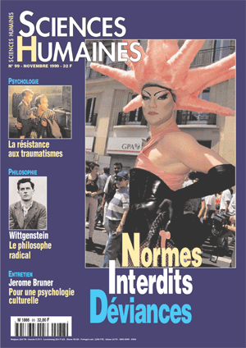

DOCUMENT N°2
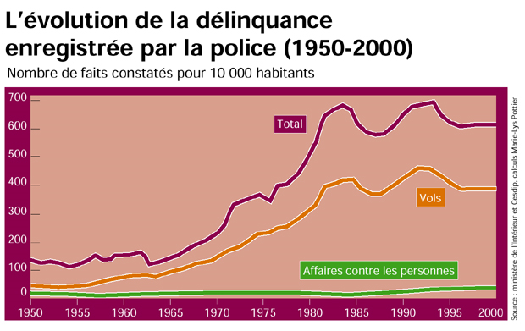

DOCUMENT N°3

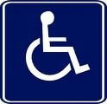

DOCUMENT N°4
Le Vermont est devenu aujourd’hui le quatrième Etat américain à légaliser le mariage homosexuel


DOCUMENT N°5



DOCUMENT N°6 Cinq idéaux-types de conducteurs Une typologie de cinq catégories de conducteurs a été réalisée en 2004 pour définir les principaux profils des conducteurs en fonction de leur comportement sur la route. La nouvelle typologie, construite en 2006, permet de retrouver les profils identifiés en 2004, avec des poids similaires.
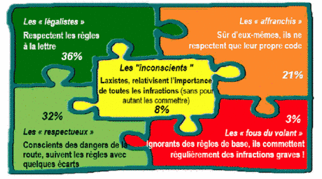

DOCUMENT N°7

 Le dopage

DOCUMENT N°8

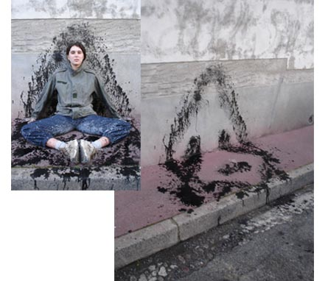

ELEMENTS DE CORRIGE
DOCUMENT N° 1 :
La photo présente un travesti (un transexuel ?) et nous rappelle que la transexualité n’est plus considérée comme une maladie mentale depuis le mois de Mai 2009. Cela permet de rappeler qu’il y a plusieurs types de normes (légales, sociales, scientifiques,…). Le fait est qu’il n’est pas sûr que la transexualité soit socialement perçue comme « normale ». Cela correspond surtout à la « théorie de l’étiquetage » (Becker) où on montre que la déviance est plus le fait d’une qualification de l’acte par l société que de l’acte lui même.

DOCUMENT N°2
L’interprétation de ce document est très ouverte. On peut poser la question de la mesure de la délinquance : il s’agit ici de la délinquance enregistrée par la police or on sait que cela dépend des réactions des victimes (qui portent plainte ou non) ainsi que des habitudes d’enregistrement par la police (pratique de la main courante par exemple,…). Ensuite, il faut se rappeler que certains actes changent de catégorie, passant du délit au comportement normal ou accepté (IVG) ou l’inverse (grand excès de vitesse). Par ailleurs le décrochage du milieu des années 60 peut faire l’objet de multiples interprétations : dans des sociétés urbanisées, le relâchement du contrôle social facilite le passage à l’acte (thèse du calcul coût/avantage) mais on peut aussi invoquer les thèses de Merton (décalage entre les objectifs et les moyens légitimes)

DOCUMENT N°3
Le handicap peut il être classé parmi les déviances ? Pas tout à fait mais il peut être classé dans les stigmatisations (bien analysées par Erving Goffman). Le handicap tend à recouvrir l’identité sociale du handicapé (dans une relation anonyme le handicapé sera perçu d’abord comme handicapé). Comme la majorité des individus ne savent pas comment se comporter quand ils rencontrent une personne handicapée, toute la charge du bon fonctionnement de l’interaction revient à l’handicapé.

DOCUMENT N°4
Même commentaire que pour le document n°1. On peut ajouter cependant, que la sortie de « l’anormalité » est due à une intense action collective de la part des militants les plus actifs.

DOCUMENT N°5
La photo en elle même ne permet pas de dire qu’il s’agit de déviance (on peut être en bande sans être déviant) mais le titre du livre est bien « sociologie de la déviance ». On fait référence ici au rôle de certaines bandes dans la déviance. La déviance serait alors une forme de « socialisation » à un sous groupe. On pense bien sûr aux analyses de l’Ecole de Chicago.

DOCUMENT N°6
Le caractère déviant de la conduite sur route s’est renforcé depuis quelques décennies. Il n’est plus tellement valorisant de rouler vite. Là encore, l’idée d’étiquetage est centrale. On voit l’appellation désobligeante qui concerne les déviants : les « inconscients», les « fous du volant ». On peut cependant se demander qui sont ces « affranchis » qui reste une appellation valorisante pour un comportement qui semble discutable.

DOCUMENT N°7
Evidemment, le dopage, étant une tricherie, qui plus est dangereuse pour l’individu, ne peut être que perçu comme déviant. Déviance non seulement parcequ’il y a tricherie mais aussi parcequ’il remet en cause les principes de base du sport (se dépasser soi même). La norme (et la déviance) repose donc sur des valeurs.

DOCUMENT N°8
Ce document est difficile à interpréter en termes de déviance. On voit une artiste qui trace la silhouette de son corps sur la voie publique. Y a-t-il performance artistique ou dégradation de biens publics ? Art ou déviance par rapport à la norme légale?

